КВК «ГЕОГРАФІЧНА МАНДРІВКА ПЛАНЕТОЮ»
(7 клас)

МЕТА: повторити та закріпити знання учнів з географії материків та океанів, розвивати вміння дітей застосовувати набуті знання в нестандартних ситуаціях; виховувати почуття колективізму, навички роботи в команді; розвивати інтерес до географії, як науки.

Ведучий 1:
Актовий зал
Від облич засіяв,

Ведучий 2 :
В змаганнях він нині
Ареною став.

Ведучий 1:
Привітно сьогодні
Учні шумлять.

Ведучий 2:
Команди на старті
Готові стоять!

Ведучий 1:
Команди обидві ми радо вітаєм.

Ведучий 2:
Кмітливості, розуму, сміху бажаєм!

Ведучий 1 :
Робота попереду в них не легка.

Ведучий 2:
Тож ми починаємо наш КВК
Звучить музика, що оголошує початок КВК

1 КОНКУРС «ПРИВІТАННЯ»
Ведучий 1 : Доброго дня. Сьогодні ми раді вітати учасників команд, глядачів та членів журі.
Ми бажаємо вам удачі та успіхів у мандрівці, якщо ви програєте, не хвилюйтеся, це лише гра.
Сьогодні команди будуть оцінювати: ___________, ____________, ___________.

Ведучий 2: А зараз ми розпочинаємо КВК із представлення команд. Максимальна кількість балів за конкурс 3 бали.
Оцінюється привітання, емблема, девіз.

2 Конкурс «РЕКОРДСМЕН»
Ведучий 1:
Що найшвидше чи найглибше,
Хоч найменше чи найбільше,
І найширше, і найвужче,
Рекордсменів є за край.
Все, що треба. Пригадай.

Ведучий 2: А зараз ми з вами пригадаємо найбільші, найменші, найсолоніші, найсухіші, найоригінальніші географічні об’єкти планети Земля.
Команди відповідають по черзі на кожне запитання, якщо команда не знає відповіді то суперник має право дати свій варіант. Одна відповідь - 1 бал.
1. Найбільший на Землі острів. (Ґренландія)
2. Найдовша гірська система на Землі. (Кордільєри)
3. Найтепліше море. (Червоне)
4. Найбільша пустеля на Землі. (Сахара)
5. Найглибша океанічна западина світу. (Маріанська)
6. Найпотужніша тепла течія. (Гольфстрім)
7. Найвищий водоспад світу. (Анхель)
8. Найповноводніша річка світу. (Амазонка)
9. Найменший за площею материк. (Австралія)
10. Найпосушливіша пустеля світу. (Атакама)
11. Найширша протока у світі. (Дрейка)
12. Найсолоніше море у світі. (Мертве)
13. Найбільший півострів світу. (Аравійський)
14. Найбільша країна за населенням. (Китай)
15. Найвологіший материк Землі. (Південна Америка)
16. Найбільше озеро у світі. (Каспійське море)
17. Найвища гірська система світу. (Гімалаї)
18. Найглибше озеро світу. (Байкал)
Слово надається журі.

3 Конкурс «Гордіїв вузол»
Ведучий 1: Зараз ви побачите на екрані 10 запитань, ваше завдання швидко дати відповіді в письмовій формі, далі ви отримаєте шифр, який дасть вам змогу відгадати зашифроване слово, яке складається з окремих літер 9 слів-відгадок. Це завдання на точність та швидкість, переможе та команда, яка швидше розплутає так званий «гордіїв вузол». За правильно вгадане слово команда отримає 5 балів, за його пояснення ще 3.
1. Притока найдовшої річки Австралії (Дарлінг)
2. Найвища вершина Африки (Кіліманджаро)
3. В Австралії росте так зване дерево-насос – це…(евкаліпт)
4. Найбільше озеро Австралії (Ейр)
5. Острів біля південних берегів Австралії (Тасманія)
6. Найбільша пустеля світу (Сахара)
7. Священна тварина Індії (корова)
8. Сумчаста тварина-символ Австралії (кенгуру)
9. Столиця австралійського Союзу (Канберра)
Шифр : 1 – 1 літера, 2 – 9 літера, 3 – 1 літера, 4 – 2 літера, 5 – 4 літера, 6 – 1 літера, 7 – 1 літера, 8 – 5 літера, 9 – 1 літера.
Відповідь: Джеймс Кук – англійський вчений і мандрівник, відкрив Австралію у 1770 році і оголосив материк володіннями Великобританії.

4 Конкурс «ТИ - МЕНІ, Я - ТОБІ»
Ведучий 2: Кожна із команд отримала домашнє завдання – скласти 3 запитання супернику. Якщо він відгадає його то отримає 1 бал, якщо ні – то 1 бал отримаєте ви. Успіхів.
Зараз члени журі оголосять результати за два конкурси.

5 Конкурс «Показуха»
Ведучий 1: А зараз ми з вами будемо відгадувати географічні об’єкти. Від команди один учасник отримує конверт з словами, які він має показати команді так, щоб вона відгадала. 1 правильна відповідь - 1 бал. Удачі.
1 команда: слон, Байкал, річка, Австралія, землетрус.
2 команда: акула, Мертве море, Африка, вулкан, гори.

6 Конкурс «Форт Буаяр»
Ведучий 2: За поданими термінами визначте, про що йде мова. Одна правильна відповідь один бал. Команда, яка відгадала слово - піднімає руку.
Збірник географічних карт, Африка. (Атлас)
Яруси, щоденні зливи, ліс. (Джунглі)
Два кольори, Єгипет, Середземне море. (Ніл)
Піраміда, сфінкс. (Єгипет)
Зебри, леви, зелена влітку. (Савана)
Анаконда, піранья, вода. (Амазонка)
Білий дім, золота лихоманка, Голівуд. (США)
Слово надається журі.

7 КОНКУРС «ГЕОГРАФІЧНА МОЗАЇКА»
Ведучий 1: Кожна команда отримує конверт у якому наведений перелік слів з яких потрібно скласти речення.
Завдання для команди 1:
Материк, завдяки, Антарктида, льодовиковому, найвищим, є, покриву.
Завдання для команди 2:
Розташована, Америка, півкулі, повністю, Північна, Західній, в.

8 КОНКУРС «ВІДГАДАЙ МЕНЕ»
Ведучий 2: Командам дається завдання на карточках і через 2 хвилини обговорення вони повинні дати визначення всім словам. За правильну відповідь по 1 балу.
Завдання для команди 1:
Атакама –
Анхель –
Ніагарський –
Фернан Магеллан –
Мальдіви –
Завдання для команди 2:
Фудзіяма –
Аконкагуа –
Христофор Колумб –
Янцзи –
Буддизм –
Просимо журі оголосити результати команд.

9 КОНКУРС «фото сюжет »
Ведучий 1: А зараз я пропоную вам відпочити від запитань, але переглянути окремі фото. На екрані будуть зображені світлини різних географічних об’єктів. Вам потрібно відгадати його, підняти руку і назвати. Правильна відповідь – 1 бал. Розпочинаємо.
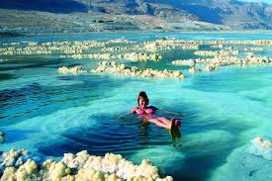 МЕРТВЕ МОРЕ

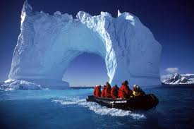АНТАРКТИДА

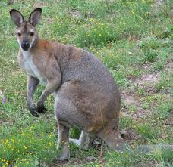КЕНГУРУ
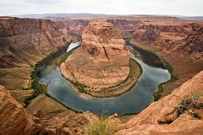ВЕЛИКИЙ КАНЬЙОН

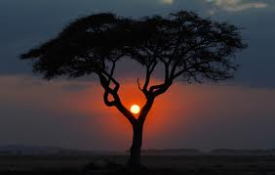САВАНА

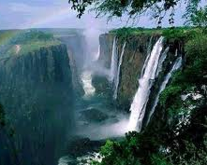ВОДОСПАД ВІКТОРІЯ

Підводяться підсумки змагання . Відбувається нагородження переможців.

Ведучий 2: На цьому, дорогі друзі, ми будемо прощатися з вами. Ми не кажемо «прощайте», ми кажемо «до нових зустрічей».

